الرياضيـــــات
المقطع 02
دروس المقطع الثاني ج2
المقطع | رقم الأسبوع | الرقم | عنوان الدرس
المقطع الثاني | 13 | 1 | متتالية الأعداد إلى 199
المقطع الثاني | 13 | 2 | قياس الأطوال 3
المقطع الثاني | 13 | 3 | التعرف على الزاوية القائمة
المقطع الثاني | 14 | 4 | مشكلات جمعية أو طرحية
المقطع الثاني | 14 | 5 | الجمع بالاحتفاظ (وضع العملية)
المقطع الثاني | 14 | 6 | متتالية الأعداد إلى 999 (1)
المقطع الثاني | 15 | 7 | العملة (الدينار الجزائري)
المقطع الثاني | 15 | 8 | استخراج معطيات 2
المقطع الثاني | 15 | 9 | إدماج 3 – الحصيلة 3
المقطع الثاني | 16 | 10 | الرياضيات في حياتنا اليومية 3
المقطع الثاني | 16 | 11 | دعم ومعالجة
المقطع الثاني | 16 | 12 | الساعة (تحديد الأوقات)



المقطــــع التعلّمــي : 02 |  | الفوج : السنة 20 ابتدائي
الميدان : الأعداد والحساب |  | الأسبوع : 13
النشاط : رياضيات |  | الحصة : 01+02
الــمحــتــوى : متتالية الأعداد إلى 199 |  | المدة : 90د
الهدف التعلمي: يقرأ ويكتب الأعداد الأصغر من 200 ويتعرف على مرتبة المئات
الـمـراحل | الوضعيات التعليمية التعلّمية والنشاطات المقترحة |  | المؤشرات
مرحلة الانطلاق | -الحساب الذهني: على السبورة يكتب المعلم عملية جمع أفقية , ويطلب من التلاميذ كتابتها على اللوح عموديا ثم حساب النتيجة |  | يكتب على الألواح
مرحلة بناء التعلمات | 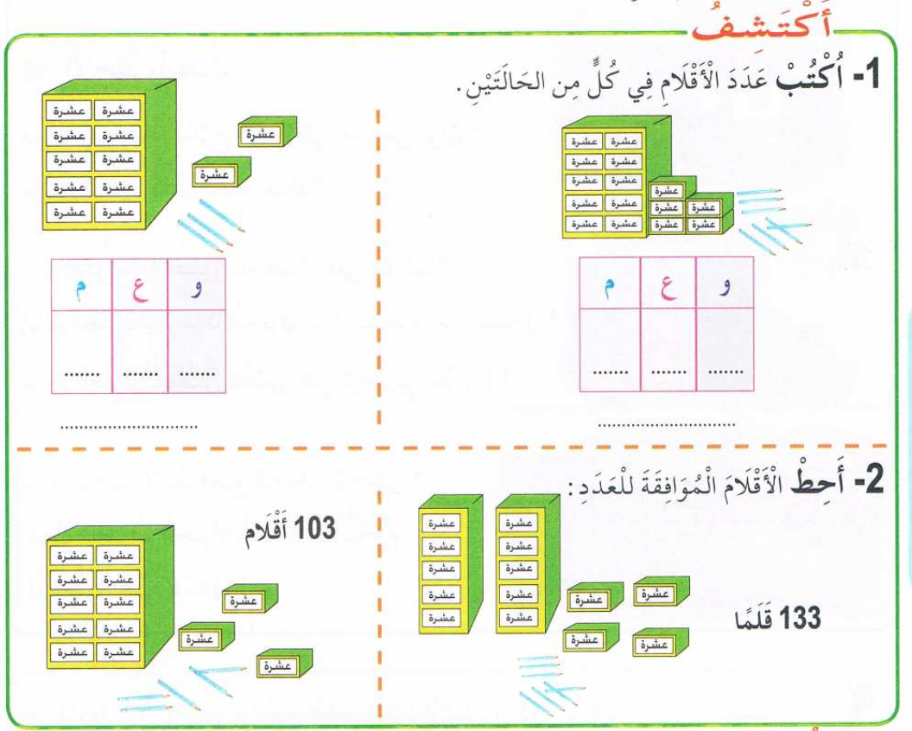  أكتشف: يفتح المتعلمون كتاب التلميذ ص 62 ويقرأ الأستاذ الوضعيات مع الشرح وما يتوجب القيام به  مرحلة البحث: يشرع التلاميذ في إنجاز الوضعية (يراقب الأستاذ إنجازات التلاميذ والاكتفاء بالمراقبة والتوجيه  دون تدخل كإعطاء الحل أو الإشارة إليه)  مرحلة المناقشة والتبادل: تعرض نتائج التلاميذ وتتم مناقشتها.  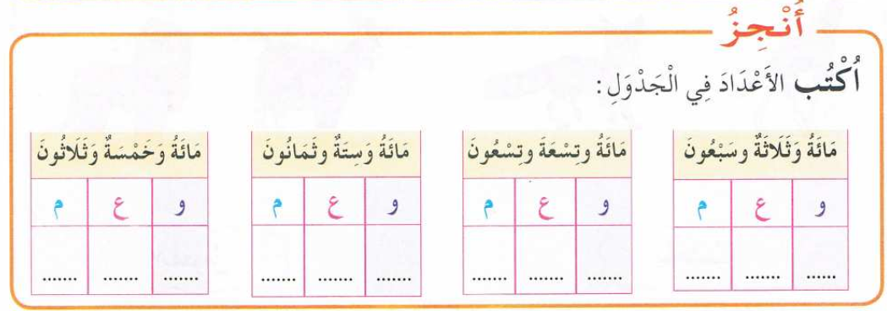  الحوصلة والتأسيس: المصادقة على النتائج الصحيحة وإقصاء النتائج الخاطئة.  التصحيح الجماعي ثم الفردي.  أنجز:  -يشرح المعلم الأنشطة وكيفية التناول.  -يحاول المتعلمون إنجاز الأنشطة.  -يراقب المعلم إنجازاتهم ويوجه المتعثرين.  -التصحيح الجماعي ثم الفردي.  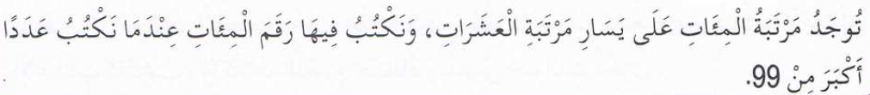  تعلمت : |  | يلاحظ ويفهم المطلوب ثم  يجيب عن الأسئلة  يفهم التعليمة وينجز المطلوب  يستنتج
التدريب والاستثمار | 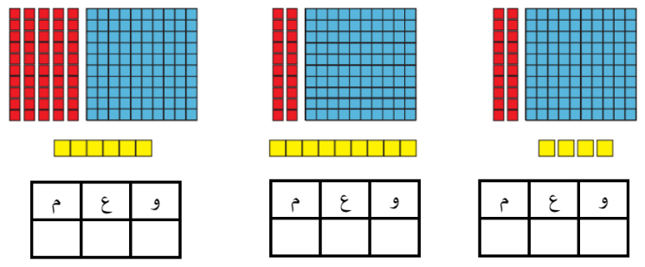  -على دفتر الأنشطة ينجز القدر المستطاع من التمارين صفحة  38 -الحصة 2 تخصص للدعم والمعالجة  - على كراس القسم ينجز المتعلم:  أَكْتُبُ فِي كُلِّ خَانَةٍ الرَّقْمَ الْـمُنَاسِبَ: |  | ينجز  يصحح
المقطــــع التعلّمــي : 02 |  | الفوج : السنة 20 ابتدائي
الميدان : المقادير والقياس |  | الأسبوع : 13
النشاط : رياضيات |  | الحصة : 03+04
الــمحــتــوى : قياس الأطوال 3 |  | المدة : 90د
الهدف التعلمي: يقيس أطوال باستعمال وحدتي السّنتيمتر والمتر
الـمـراحل | الوضعيات التعليمية التعلّمية والنشاطات المقترحة |  | المؤشرات
مرحلة الانطلاق | -الحساب الذهني: يطلب المعلم من التلاميذ رسم جدول المراتب بخانة المئات على اللوح، ثم في كل مرة يملي المعلم عددا ويكتبه التلاميذ على اللوح |  | يكتب على الألواح
مرحلة بناء التعلمات | 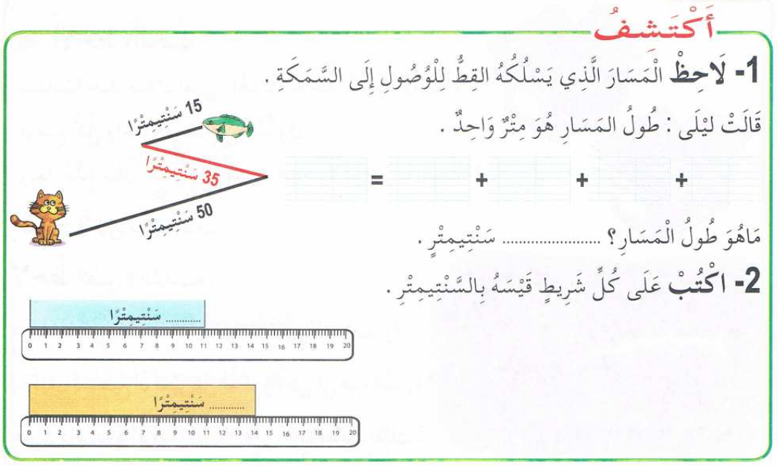  أكتشف: يفتح المتعلمون كتاب التلميذ ص 63 ويقرأ الأستاذ الوضعيات مع الشرح وما يتوجب القيام به  مرحلة البحث: يشرع التلاميذ في إنجاز الوضعية (يراقب الأستاذ إنجازات التلاميذ والاكتفاء بالمراقبة والتوجيه  دون تدخل كإعطاء الحل أو الإشارة إليه)  مرحلة المناقشة والتبادل: تعرض نتائج التلاميذ وتتم مناقشتها.  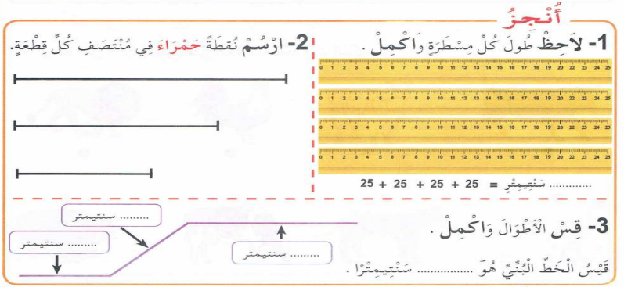  الحوصلة والتأسيس: المصادقة على النتائج الصحيحة وإقصاء النتائج الخاطئة.  التصحيح الجماعي ثم الفردي.  أنجز:  -يشرح المعلم الأنشطة وكيفية التناول.  -يحاول المتعلمون إنجاز الأنشطة.  -يراقب المعلم إنجازاتهم ويوجه المتعثرين.  -التصحيح الجماعي ثم الفردي.  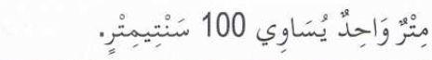  تعلمت : |  | يلاحظ ويفهم المطلوب ثم  يجيب عن الأسئلة  يفهم التعليمة وينجز المطلوب  يستنتج
التدريب والاستثمار | -على دفتر الأنشطة ينجز القدر المستطاع من التمارين صفحة 39 -الحصة 2 تخصص للدعم والمعالجة  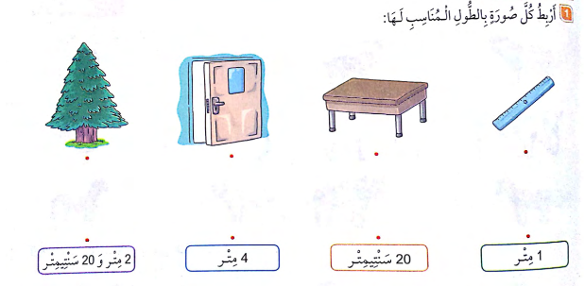  - على كراس القسم ينجز المتعلم: |  | ينجز  يصحح
المقطــــع التعلّمــي : 02 |  | الفوج : السنة 20 ابتدائي
الميدان : الفضاء والهندسة |  | الأسبوع : 13
النشاط : رياضيات |  | الحصة : 05+06
الــمحــتــوى : التعرف على الزاوية القائمة |  | المدة : 90د
الهدف التعلمي: يتعرّف على الزّاوية القائمة في شكل أو مجسّم باستعمال القالب
الـمـراحل | الوضعيات التعليمية التعلّمية والنشاطات المقترحة |  | المؤشرات
مرحلة الانطلاق | -الحساب الذهني: يعرض المعلم بعض الأشكال على السبورة ويطلب من المتعلمين تحديد المضلعات وتسميتها |  | يكتب على الألواح
مرحلة بناء التعلمات | أكتشف: يفتح المتعلمون كتاب التلميذ ص 65 ويقرأ الأستاذ الوضعيات مع الشرح وما يتوجب القيام به  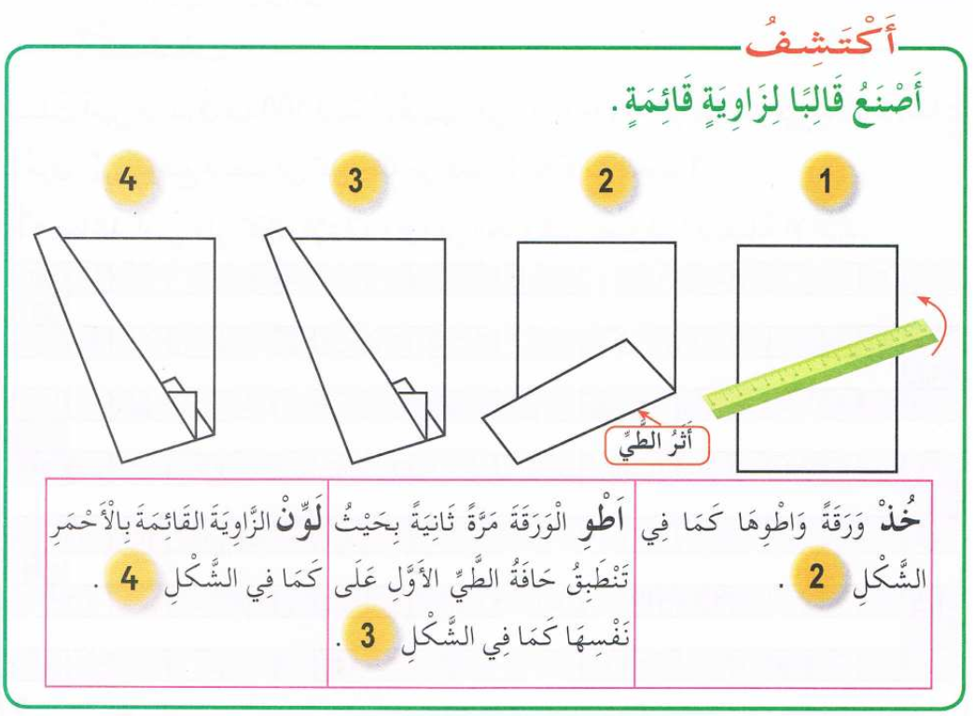  مرحلة البحث: يشرع التلاميذ في إنجاز الوضعية (يراقب الأستاذ إنجازات التلاميذ والاكتفاء بالمراقبة والتوجيه  دون تدخل كإعطاء الحل أو الإشارة إليه)  مرحلة المناقشة والتبادل: تعرض نتائج التلاميذ وتتم مناقشتها.  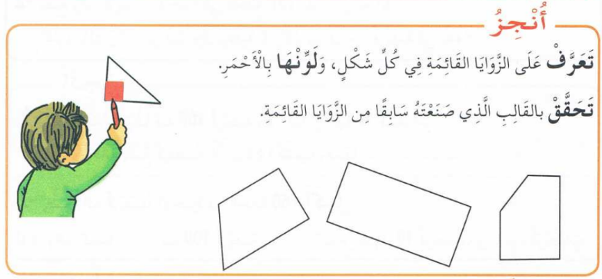  الحوصلة والتأسيس: المصادقة على النتائج الصحيحة وإقصاء النتائج الخاطئة.  التصحيح الجماعي ثم الفردي.  أنجز:  -يشرح المعلم الأنشطة وكيفية التناول.  -يحاول المتعلمون إنجاز الأنشطة.  -يراقب المعلم إنجازاتهم ويوجه المتعثرين.  -التصحيح الجماعي ثم الفردي.  تعلمت : |  | يلاحظ ويفهم المطلوب ثم  يجيب عن الأسئلة  يفهم التعليمة وينجز المطلوب  يستنتج
التدريب والاستثمار | -على دفتر الأنشطة ينجز القدر المستطاع من التمارين صفحة 40 -الحصة 2 تخصص للدعم والمعالجة  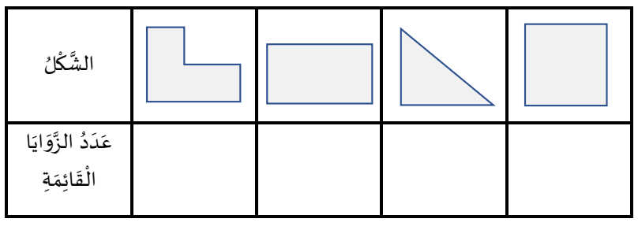  - على كراس القسم ينجز المتعلم:  أُلَاحِظُ الْجَدْوَلَ التَّالِي، ثُمَّ أَمْلَأُ  الْفَرَاغَ بْمَا يُنَاسِبُ: |  | ينجز  يصحح
المقطــــع التعلّمــي : 02 |  | الفوج : السنة 20 ابتدائي
الميدان : الأعداد و الحساب |  | الأسبوع : 14
النشاط : رياضيات |  | الحصة : 01+02
الــمحــتــوى : مشكلات جمعية أو طرحية |  | المدة : 90د
الهدف التعلمي: يرفق كمّيّة بموضع على شريط عدديّ.
الـمـراحل | الوضعيات التعليمية التعلّمية والنشاطات المقترحة |  | المؤشرات
مرحلة الانطلاق | -الحساب الذهني: يملي المعلم عددا أقل من 199, على مسامع التلاميذ ويطلب منهم كتابته على الألواح مع تكرار العملية. |  | يكتب على الألواح
مرحلة بناء التعلمات | 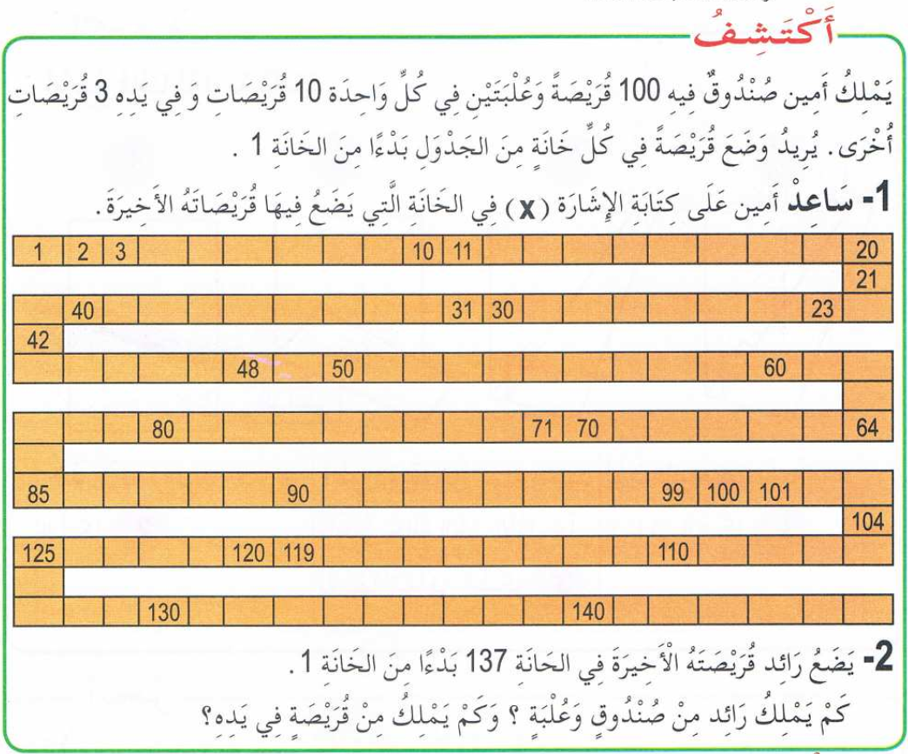  أكتشف: يفتح المتعلمون كتاب التلميذ ص 66 ويقرأ الأستاذ الوضعيات مع الشرح وما يتوجب القيام به  مرحلة البحث: يشرع التلاميذ في إنجاز الوضعية (يراقب الأستاذ إنجازات التلاميذ والاكتفاء بالمراقبة والتوجيه  دون تدخل كإعطاء الحل أو الإشارة إليه)  مرحلة المناقشة والتبادل: تعرض نتائج التلاميذ وتتم مناقشتها.  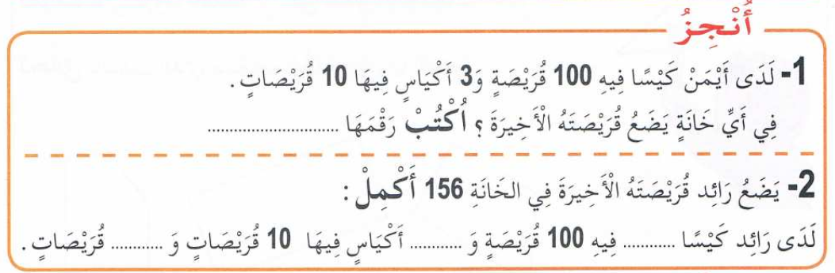  الحوصلة والتأسيس: المصادقة على النتائج الصحيحة وإقصاء النتائج الخاطئة.  التصحيح الجماعي ثم الفردي.  أنجز:  -يشرح المعلم الأنشطة وكيفية التناول.  -يحاول المتعلمون إنجاز الأنشطة.  -يراقب المعلم إنجازاتهم ويوجه المتعثرين.  -التصحيح الجماعي ثم الفردي.  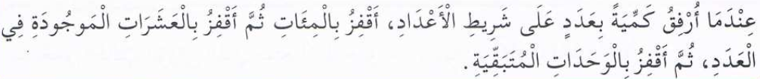  تعلمت : |  | يلاحظ ويفهم المطلوب ثم  يجيب عن الأسئلة  يفهم التعليمة وينجز المطلوب  يستنتج
التدريب والاستثمار | 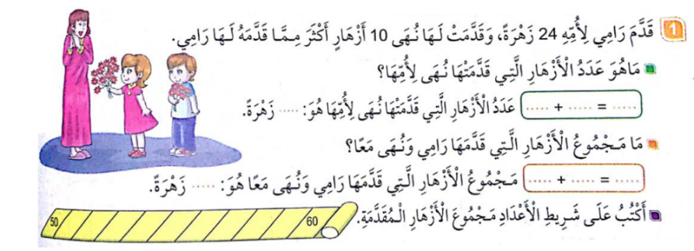  -على دفتر الأنشطة ينجز القدر المستطاع من التمارين صفحة 41 -الحصة 2 تخصص للدعم والمعالجة  - على كراس القسم ينجز المتعلم: |  | ينجز  يصحح
المقطــــع التعلّمــي : 02 |  | الفوج : السنة 20 ابتدائي
الميدان : الأعداد والحساب |  | الأسبوع : 14
النشاط : رياضيات |  | الحصة : 03+04
الــمحــتــوى : الجمع بالاحتفاظ ( وضع العملية ) |  | المدة : 90د
الهدف التعلمي: يستعمل آلية الجمع العمودي لعددين أو ثلاثة أعداد برقمين على الأكثر لحساب مجموع لا يتعدى 100
الـمـراحل | الوضعيات التعليمية التعلّمية والنشاطات المقترحة |  | المؤشرات
مرحلة الانطلاق | -الحساب الذهني: يملي المعلم على التلاميذ عددا أصغر من 199 ويطلب منهم إضافة 10 وكتابة النتيجة على اللوح . |  | يكتب على الألواح
مرحلة بناء التعلمات | 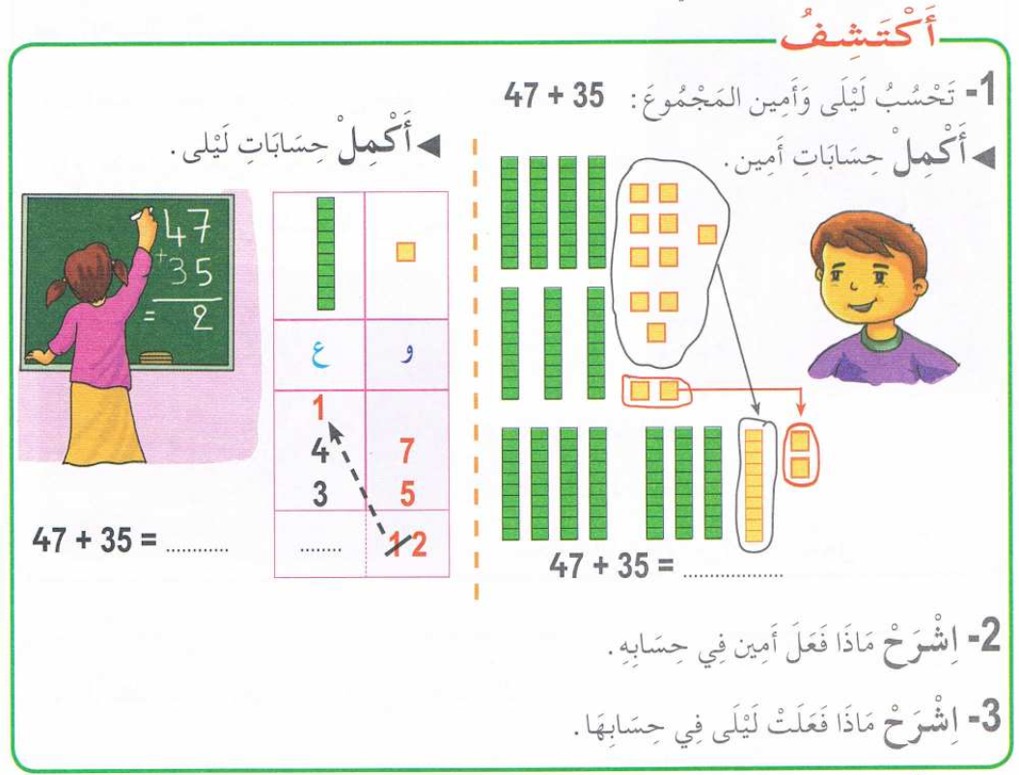  أكتشف: يفتح المتعلمون كتاب التلميذ ص 68 ويقرأ الأستاذ الوضعيات مع الشرح وما يتوجب القيام به  مرحلة البحث: يشرع التلاميذ في إنجاز الوضعية (يراقب الأستاذ إنجازات التلاميذ والاكتفاء بالمراقبة والتوجيه  دون تدخل كإعطاء الحل أو الإشارة إليه)  مرحلة المناقشة والتبادل: تعرض نتائج التلاميذ وتتم مناقشتها.  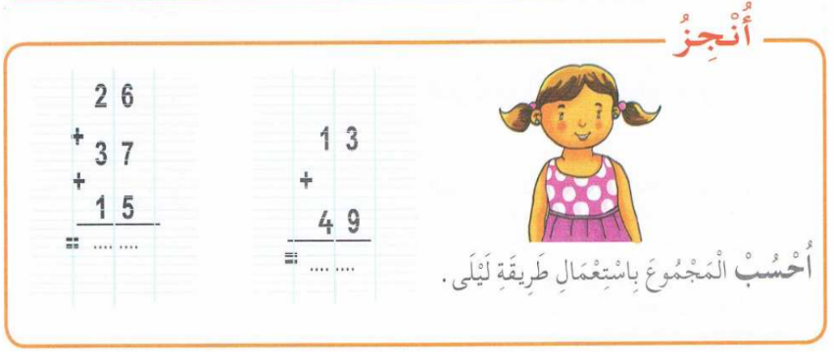  الحوصلة والتأسيس: المصادقة على النتائج الصحيحة وإقصاء النتائج الخاطئة.  التصحيح الجماعي ثم الفردي.  أنجز:  -يشرح المعلم الأنشطة وكيفية التناول.  -يحاول المتعلمون إنجاز الأنشطة.  -يراقب المعلم إنجازاتهم ويوجه المتعثرين.  -التصحيح الجماعي ثم الفردي.  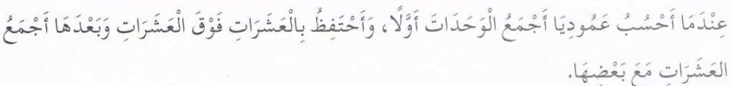  تعلمت : |  | يلاحظ ويفهم المطلوب ثم  يجيب عن الأسئلة  يفهم التعليمة وينجز المطلوب  يستنتج
التدريب والاستثمار | -على دفتر الأنشطة ينجز القدر المستطاع من التمارين صفحة 42 -الحصة 2 تخصص للدعم والمعالجة  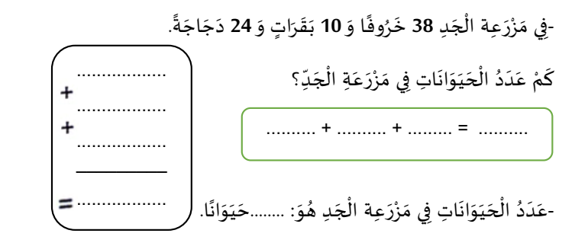  - على كراس القسم ينجز المتعلم:   |  | ينجز  يصحح
المقطــــع التعلّمــي : 02 |  | الفوج : السنة 20 ابتدائي
الميدان : الأعداد والحساب |  | الأسبوع : 14
النشاط : رياضيات |  | الحصة : 05+06
الــمحــتــوى : متتالية الأعداد إلى 199 (1) |  | المدة : 90د
الهدف التعلمي: يقرأ ويكتب الأعداد الأصغر من 1000 ويتعرف على التفكيك النموذجي لها
الـمـراحل | الوضعيات التعليمية التعلّمية والنشاطات المقترحة |  | المؤشرات
مرحلة الانطلاق | -الحساب الذهني: يردد التلاميذ الأعداد الخمسة السابقة أو الموالية لعدد أكبر من 100, مثلا يملي المعلم العدد 110 : يجيب التلاميذ, 111 , 112, 113 ,114, 115, أو 109, 108, 107, 106, 105. |  | يكتب على الألواح
مرحلة بناء التعلمات | 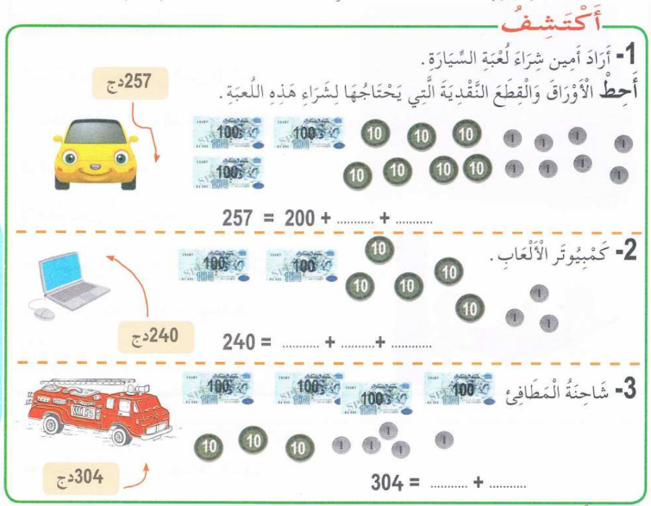  أكتشف: يفتح المتعلمون كتاب التلميذ ص 69 ويقرأ الأستاذ الوضعيات مع الشرح وما يتوجب القيام به  مرحلة البحث: يشرع التلاميذ في إنجاز الوضعية (يراقب الأستاذ إنجازات التلاميذ والاكتفاء بالمراقبة والتوجيه  دون تدخل كإعطاء الحل أو الإشارة إليه)  مرحلة المناقشة والتبادل: تعرض نتائج التلاميذ وتتم مناقشتها.  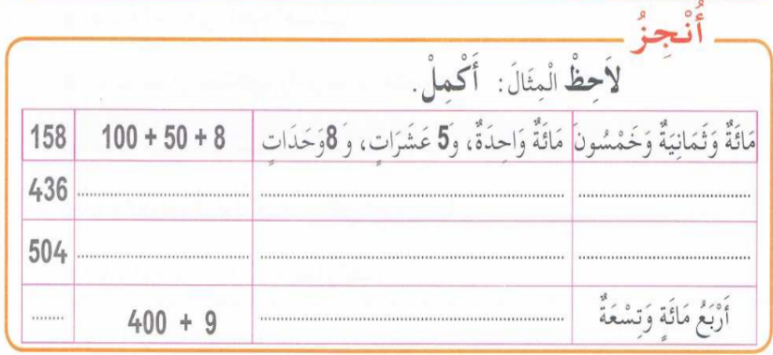  الحوصلة والتأسيس: المصادقة على النتائج الصحيحة وإقصاء النتائج الخاطئة.  التصحيح الجماعي ثم الفردي.  أنجز:  -يشرح المعلم الأنشطة وكيفية التناول.  -يحاول المتعلمون إنجاز الأنشطة.  -يراقب المعلم إنجازاتهم ويوجه المتعثرين.  -التصحيح الجماعي ثم الفردي.  تعلمت : |  | يلاحظ ويفهم المطلوب ثم  يجيب عن الأسئلة  يفهم التعليمة وينجز المطلوب  يستنتج
التدريب والاستثمار | 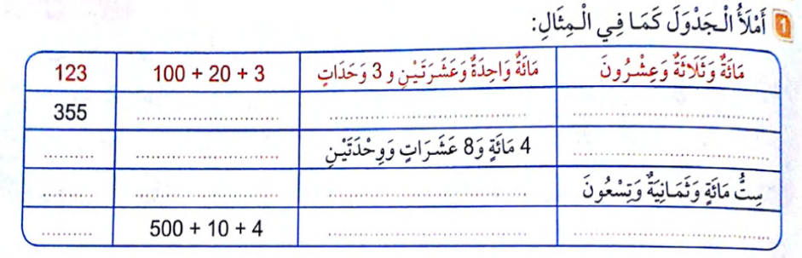  -على دفتر الأنشطة ينجز القدر المستطاع من التمارين صفحة 43 -الحصة 2 تخصص للدعم والمعالجة  - على كراس القسم ينجز المتعلم: |  | ينجز  يصحح
المقطــــع التعلّمــي : 02 |  | الفوج : السنة 20 ابتدائي
الميدان : الأعداد والحساب |  | الأسبوع : 15
النشاط : رياضيات |  | الحصة : 01+02
الــمحــتــوى : العملة ( الدينار الجزائري ) |  | المدة : 90د
الهدف التعلمي: يميز قيم القطع والأوراق النقدية في الحساب والتبادل
الـمـراحل | الوضعيات التعليمية التعلّمية والنشاطات المقترحة |  | المؤشرات
مرحلة الانطلاق | الحساب الذهني: العد إلى الخلف انطلاقا من عدد ذي ثلاث أرقام، مثلا يملي المعلم 140, يجيب التلميذ 139..  يفكك الأعداد: 345 / 201 / 390 |  | يكتب على الألواح
مرحلة بناء التعلمات | 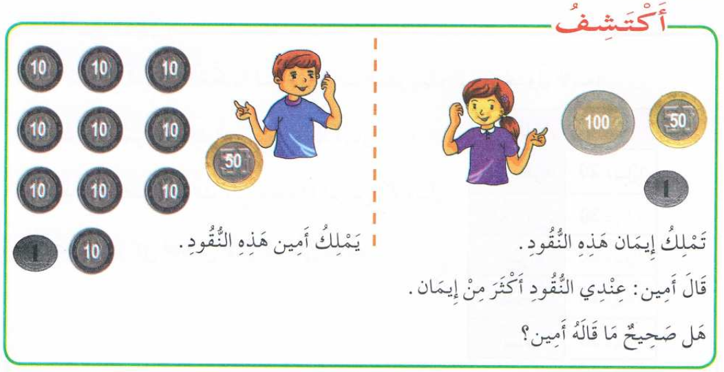  أكتشف: يفتح المتعلمون كتاب التلميذ ص 71 ويقرأ الأستاذ الوضعيات مع الشرح وما يتوجب القيام به  مرحلة البحث: يشرع التلاميذ في إنجاز الوضعية (يراقب الأستاذ إنجازات التلاميذ والاكتفاء بالمراقبة والتوجيه  دون تدخل كإعطاء الحل أو الإشارة إليه)  مرحلة المناقشة والتبادل: تعرض نتائج التلاميذ وتتم مناقشتها.  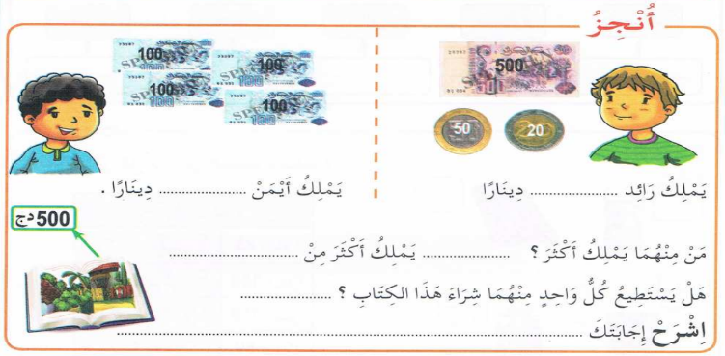  الحوصلة والتأسيس: المصادقة على النتائج الصحيحة وإقصاء النتائج الخاطئة.  التصحيح الجماعي ثم الفردي.  أنجز:  -يشرح المعلم الأنشطة وكيفية التناول.  -يحاول المتعلمون إنجاز الأنشطة.  -يراقب المعلم إنجازاتهم ويوجه المتعثرين.  -التصحيح الجماعي ثم الفردي.  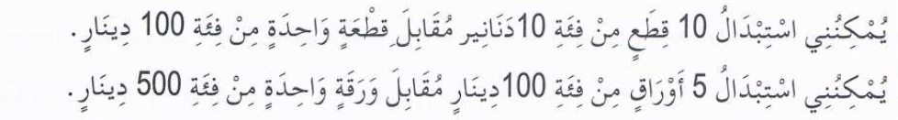  تعلمت : |  | يلاحظ ويفهم المطلوب ثم  يجيب عن الأسئلة  يفهم التعليمة وينجز المطلوب  يستنتج
التدريب والاستثمار | -على دفتر الأنشطة ينجز القدر المستطاع من التمارين صفحة 45 -الحصة 2 تخصص للدعم والمعالجة  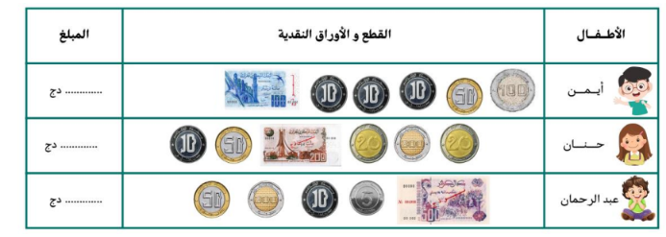  - على كراس القسم ينجز المتعلم: أَفْرَغَ الأَطْفَالُ حِصَّالاتِهم يَوْمَ  الْعِيدِ، فَكَانَت مَبَالِغُهُم كَمَا فِي الْجَدْوَلِ:  كَمْ يَمْلِكُ كُلُّ طِفْلٍ؟ |  | ينجز  يصحح
المقطــــع التعلّمــي : 02 |  | الفوج : السنة 20 ابتدائي
الميدان : تنظيم معطيات |  | الأسبوع : 15
النشاط : رياضيات |  | الحصة : 03+04
الــمحــتــوى : استخراج معطيات 2 |  | المدة : 90د
الهدف التعلمي: قراءة جدول في وضعيات بسيطة من الحياة اليومية
الـمـراحل | الوضعيات التعليمية التعلّمية والنشاطات المقترحة |  | المؤشرات
مرحلة الانطلاق | -الحساب الذهني: يعلق المعلم ورقة من فئة 100 دج وقطعة 50 دج و4 دج. كتابة المبلغ على الألواح  -يفكك العدد 456 = - + - + - |  | يكتب على الألواح
مرحلة بناء التعلمات | 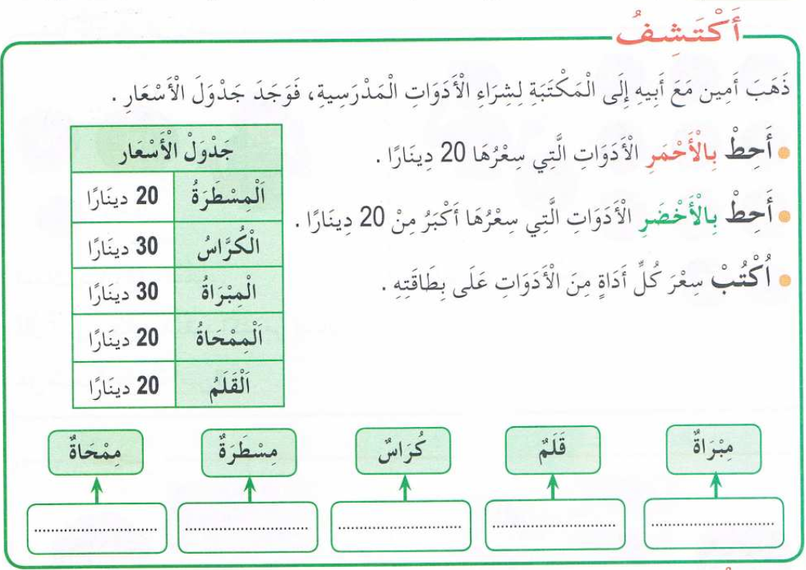  أكتشف: يفتح المتعلمون كتاب التلميذ ص 72 ويقرأ الأستاذ الوضعيات مع الشرح وما يتوجب القيام به  مرحلة البحث: يشرع التلاميذ في إنجاز الوضعية (يراقب الأستاذ إنجازات التلاميذ والاكتفاء بالمراقبة والتوجيه  دون تدخل كإعطاء الحل أو الإشارة إليه)  مرحلة المناقشة والتبادل: تعرض نتائج التلاميذ وتتم مناقشتها.  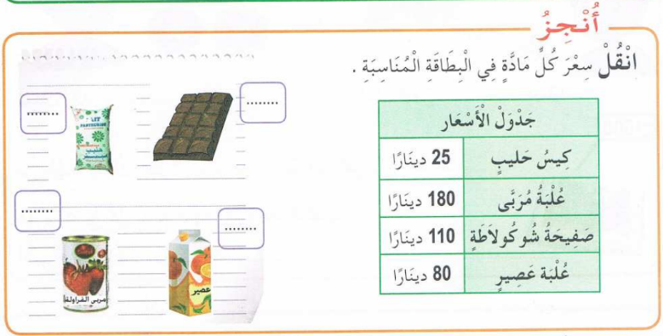  الحوصلة والتأسيس: المصادقة على النتائج الصحيحة وإقصاء النتائج الخاطئة.  التصحيح الجماعي ثم الفردي.  أنجز:  -يشرح المعلم الأنشطة وكيفية التناول.  -يحاول المتعلمون إنجاز الأنشطة.  -يراقب المعلم إنجازاتهم ويوجه المتعثرين.  -التصحيح الجماعي ثم الفردي.  تعلمت : |  | يلاحظ ويفهم المطلوب ثم  يجيب عن الأسئلة  يفهم التعليمة وينجز المطلوب  يستنتج
التدريب والاستثمار | 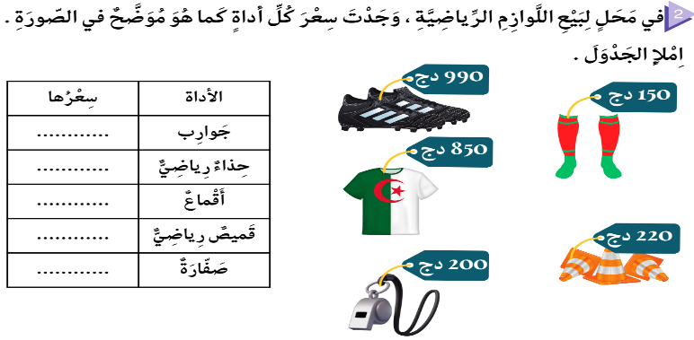  -على دفتر الأنشطة ينجز التمارين صفحة 46  -الحصة 2 تخصص للدعم والمعالجة  - على كراس القسم ينجز المتعلم: |  | ينجز  يصحح
المقطــــع التعلّمــي : 02 |  | الفوج : السنة 20 ابتدائي
الميدان : كل الميادين |  | الأسبوع : 15
النشاط : رياضيات |  | الحصة : 05+06
الــمحــتــوى : أجند معارفي (3) |  | المدة : 90د
الهدف التعلمي: يستثمر معارفه ومكتسباته السابقة في حل وضعيات مختلفة
الـمـراحل | الوضعيات التعليمية التعلّمية والنشاطات المقترحة |  | المؤشرات
مرحلة الانطلاق | -الحساب الذهني: على الألواح ينجز المتعلم العمليات 23+ 45 يفكك 5+40+100 = 145  87 3 7 بين قارن /يذكر العدد الذي يلي والذي يسبق . 85 . |  | يكتب على الألواح
مرحلة بناء التعلمات | النشاط1: فتح كتاب التلميذ (الصفحة 73).  _ يتم تناول كل وضعية لوحدها، قراءتها وشرحها ثم ترك المجال لحلها من طرف التلاميذ، وفي الأخير التصحيح الجماعي على السبورة ومعالجة المتعثرين.  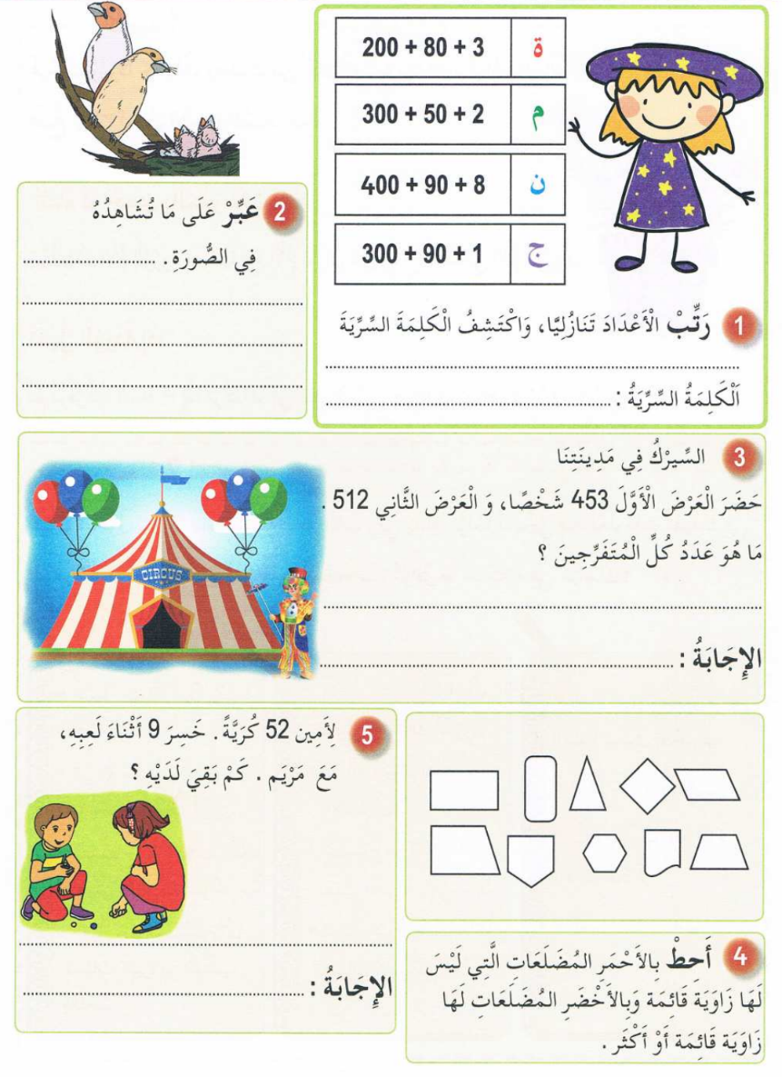 |  | يلاحظ ويفهم المطلوب ثم  يجيب عن الأسئلة  يفهم التعليمة وينجز المطلوب  يستنتج
التدريب والاستثمار | - على كراس القسم ينجز المتعلم:  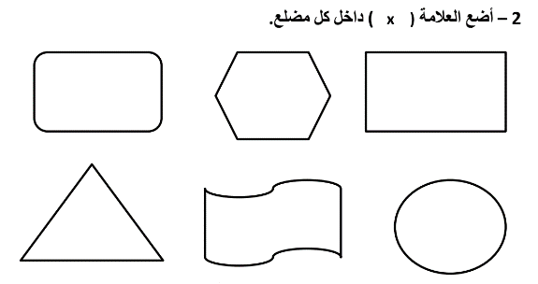  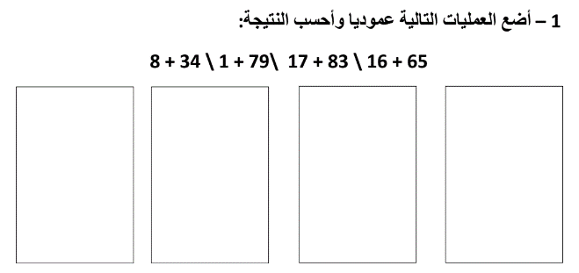 |  | ينجز  يصحح
المقطــــع التعلّمــي : 02 |  | الفوج : السنة 20 ابتدائي
الميدان : كل الميادين |  | الأسبوع : 16
النشاط : رياضيات |  | الحصة : 01+02
الــمحــتــوى : الحصيلة (3) |  | المدة : 90د
الهدف التعلمي: يجند ويدمج موارده ومكتسباته في حل وضعيات مختلفة
الـمـراحل | الوضعيات التعليمية التعلّمية والنشاطات المقترحة |  | المؤشرات
مرحلة الانطلاق | -الحساب الذهني: الحساب الذهني العد 30 20 10  يكتب العدد الذي يلي والذي يسبق العدد 25 / يطلب المعلم ذكر عدد أكبر من 19 ثم عدد اصغر من 9 |  | يكتب على الألواح
مرحلة بناء التعلمات | النشاط1: فتح كتاب التلميذ (الصفحة 75).  _ يتم تناول كل وضعية لوحدها، قراءتها وشرحها ثم ترك المجال لحلها من طرف التلاميذ، وفي الأخير التصحيح الجماعي على السبورة ومعالجة المتعثرين.  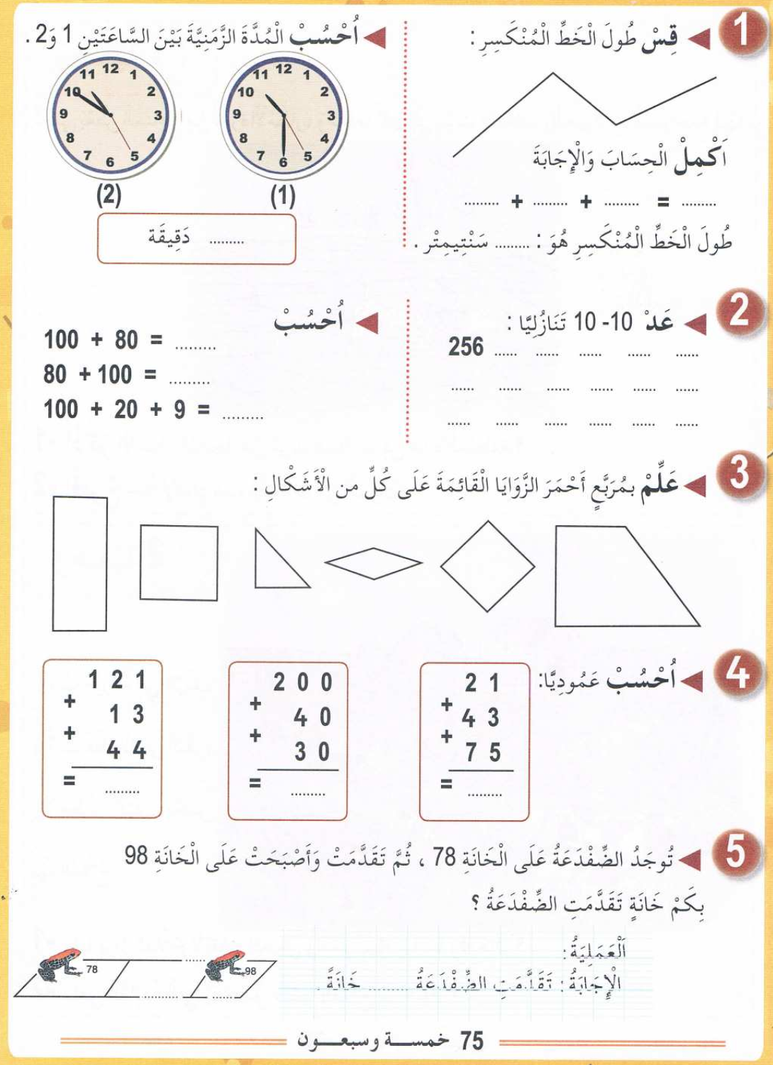 |  | يلاحظ ويفهم المطلوب ثم  يجيب عن الأسئلة  يفهم التعليمة وينجز المطلوب  يستنتج
التدريب والاستثمار | -التصحيح ومعالجة المتعثرين. |  | يصحح
المقطــــع التعلّمــي : 02 |  | الفوج : السنة 20 ابتدائي
الميدان : كل الميادين |  | الأسبوع : 16
النشاط : رياضيات |  | الحصة : 03
الــمحــتــوى : الرياضيات في حياتنا اليومية (3) |  | المدة : 90د
الهدف التعلمي: يجند ويدمج موارده ومكتسباته في حل وضعيات مختلفة
الـمـراحل | الوضعيات التعليمية التعلّمية والنشاطات المقترحة |  | المؤشرات
مرحلة الانطلاق | -الحساب الذهني: الحساب الذهني العد 30 20 10  يكتب العدد الذي يلي والذي يسبق العدد 25 / يطلب المعلم ذكر عدد أكبر من 19 ثم عدد اصغر من 9 |  | يكتب على الألواح
مرحلة بناء التعلمات | النشاط1: فتح كتاب التلميذ (الصفحة 77).  _ يتم تناول كل وضعية لوحدها، قراءتها وشرحها ثم ترك المجال لحلها من طرف التلاميذ، وفي الأخير التصحيح الجماعي على السبورة ومعالجة المتعثرين.  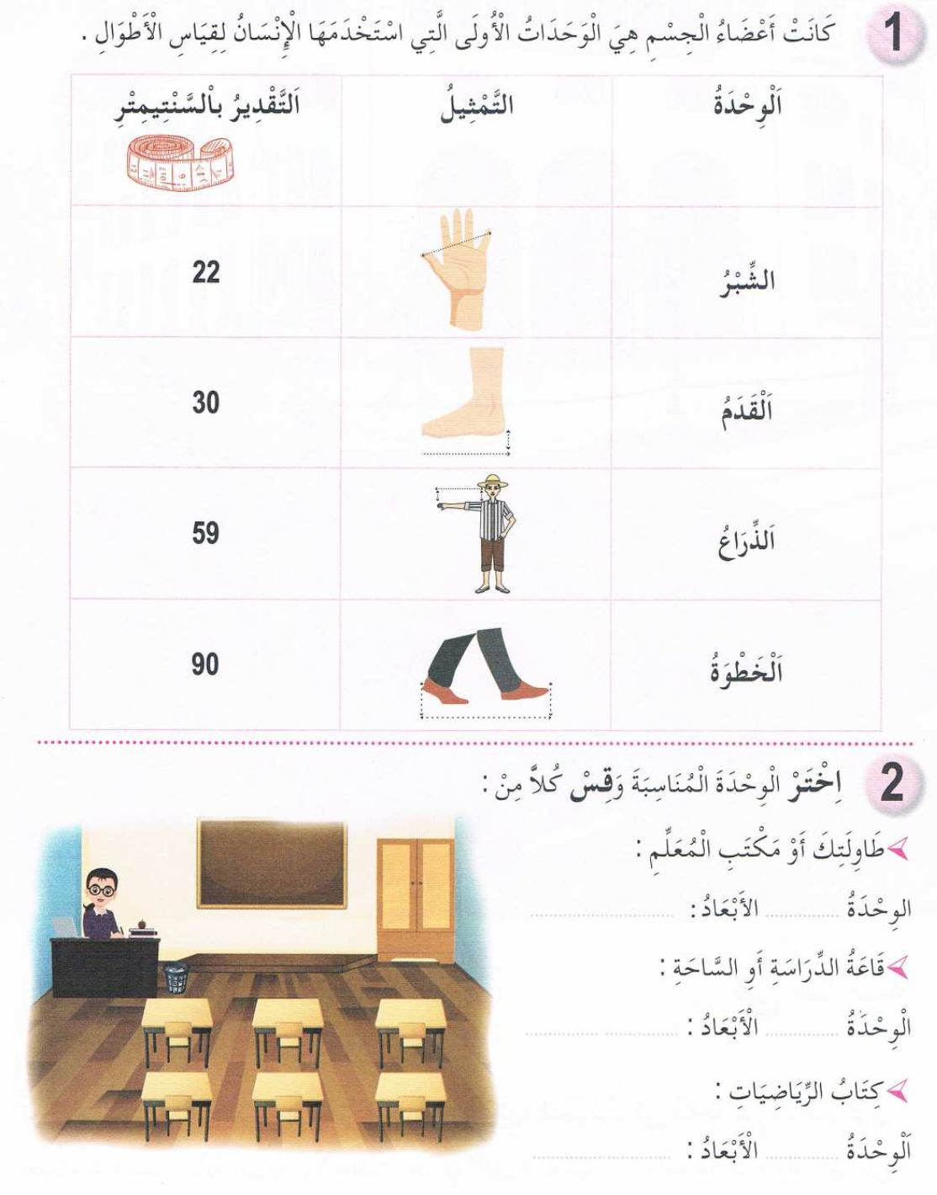 |  | يلاحظ ويفهم المطلوب ثم  يجيب عن الأسئلة  يفهم التعليمة وينجز المطلوب
التدريب والاستثمار | -التصحيح ومعالجة المتعثرين. |  | يصحح
المقطــــع التعلّمــي : 02 |  | الفوج : السنة 20 ابتدائي
الميدان : كل الميادين |  | الأسبوع : 16
النشاط : رياضيات |  | الحصة : 04
الــمحــتــوى : دعم ومعالجة |  | المدة : 90د
الهدف التعلمي: يجند ويدمج موارده ومكتسباته في حل وضعيات مختلفة
الـمـراحل | الوضعيات التعليمية التعلّمية والنشاطات المقترحة |  | المؤشرات
مرحلة الانطلاق | -الحساب الذهني: يطلب المعلم كتابة عدد 168 على جدول المراتب / بالمسطرة ارسم خط مستقيم طوله 10 سنتيمتر  يرسم المعلم بعض الأشكال مربع دائرة مستطيل ومطالبة المتعلمين بتسمية الأشكال |  | يكتب على الألواح
مرحلة بناء التعلمات | النشاط1: - أجب بصحيح أو خاطئ:  - سعر التفاح هو 740دج ..................  - سعر الموز هو 280دج ...................  - سعر الفراولة هو 460دج................  - سعر البرتقال هو 10دج...................  - سعر البرتقال + التفاح850دج...........  النشاط2: - أكتب المبلغ الصحيح في كل مرة:  النشاط3: - أنجز العمليات التالية:  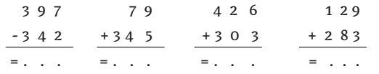  النشاط4: - اكتب العدد المناسب  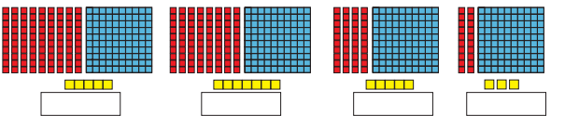 |  | يلاحظ ويفهم المطلوب ثم  يجيب عن الأسئلة  يفهم التعليمة وينجز المطلوب
  الفاكهة | سعرها
  التفاح | 750 دج
  البرتقال | 100 دج
  الموز | 280 دج
  الفراولة | 450 دج
  .................. | 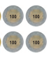
  ................... | 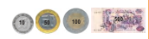
  ................... | 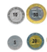
التدريب والاستثمار | -التصحيح ومعالجة المتعثرين. |  | يصحح
المقطــــع التعلّمــي : 02 |  | الفوج : السنة 20 ابتدائي
الميدان : المقادير و القياس |  | الأسبوع : 16
النشاط : رياضيات |  | الحصة : 05+06
الــمحــتــوى : الساعة (تحديد أوقات) |  | المدة : 90د
الهدف التعلمي: يقرأ الساعة ويعلّم أحداثا في اليوم
الـمـراحل | الوضعيات التعليمية التعلّمية والنشاطات المقترحة |  | المؤشرات
مرحلة الانطلاق | -الحساب الذهني: يملي المعلم عددا أقل من 500, على اللوح يكتبه التلاميذ مع تكرار العملية  -متى ندخل إلى القسم؟ متى نتناول وجبة الغداء؟ بماذا نحدّد الوقت؟ |  | يكتب على الألواح
مرحلة بناء التعلمات | 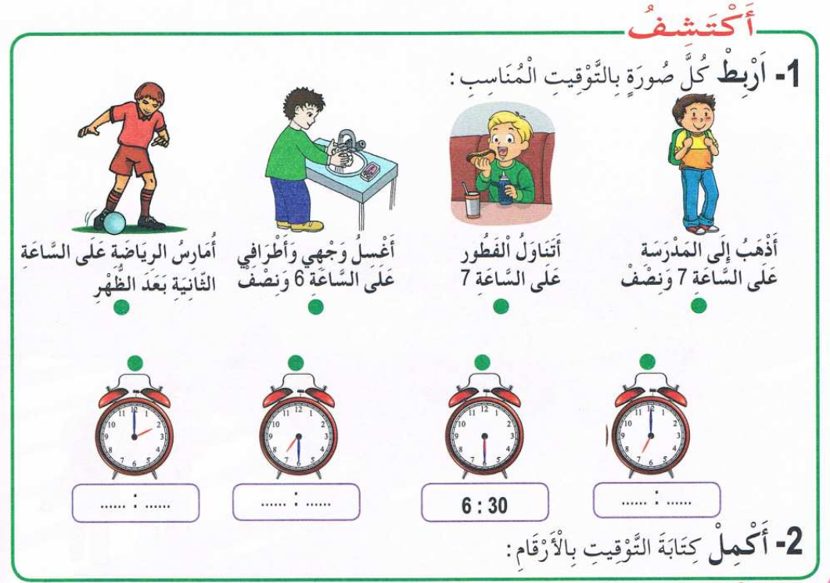  أكتشف: يفتح المتعلمون كتاب التلميذ ص 80 ويقرأ الأستاذ الوضعيات مع الشرح وما يتوجب القيام به  مرحلة البحث: يشرع التلاميذ في إنجاز الوضعية (يراقب الأستاذ إنجازات التلاميذ والاكتفاء بالمراقبة والتوجيه  دون تدخل كإعطاء الحل أو الإشارة إليه)  مرحلة المناقشة والتبادل: تعرض نتائج التلاميذ وتتم مناقشتها.  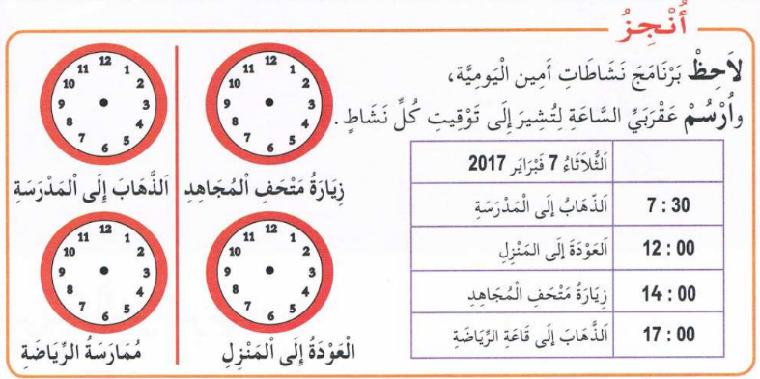  الحوصلة والتأسيس: المصادقة على النتائج الصحيحة وإقصاء النتائج الخاطئة.  التصحيح الجماعي ثم الفردي.  أنجز:  -يشرح المعلم الأنشطة وكيفية التناول.  -يحاول المتعلمون إنجاز الأنشطة.  -يراقب المعلم إنجازاتهم ويوجه المتعثرين.  -التصحيح الجماعي ثم الفردي.  تعلمت : |  | يلاحظ ويفهم المطلوب ثم  يجيب عن الأسئلة  يفهم التعليمة وينجز المطلوب  يستنتج
التدريب والاستثمار | -على دفتر الأنشطة ينجز القدر المستطاع من التمارين صفحة 47 -الحصة 2 تخصص للدعم والمعالجة  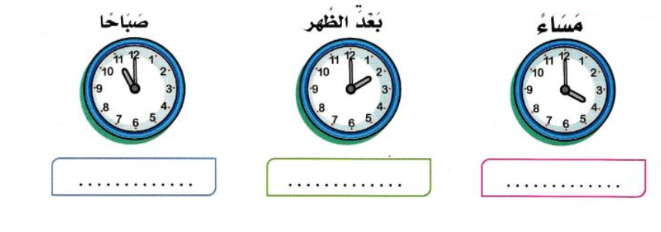  - على كراس القسم ينجز المتعلم:  أَكْتُبُ بِالأَرْقَامِ التَّوْقِيتَ الَّذِي  تُشِيرُ إِلَيْهِ كُلُّ سَاعَةٍ: |  | ينجز  يصحح



-صفحتي التعليمية على الفيسبوك :
https://www.facebook.com/profile.php?id=61561266482310

